BỘ CÔNG AN
CỤC CẢNH SÁT QLHC VỀ TRẬT TỰ XÃ HỘI


TÀI LIỆU HƯỚNG DẪN SỬ DỤNG PHÂN HỆ ỨNG DỤNG DI ĐỘNG
DÀNH CHO CÔNG DÂN

HỆ THỐNG ĐỊNH DANH VÀ XÁC THỰC ĐIỆN TỬ

Hà Nội - 2025

GIỚI THIỆU TỔNG QUAN

Đối tượng sử dụng
- Dùng cho công dân Việt Nam có tài khoản định danh điện tử đang hoạt động bình thường.

Mô tả tài liệu
Nội dung tài liệu bao gồm các phần sau:
1. Mục A: Giới thiệu tổng quan
2. Mục B: Hướng dẫn các chức năng hệ thống có trên APP cho người dân sử dụng.

Chức năng chung
- Dịch vụ công Cấp giấy phép vận chuyển công cụ hỗ trợ (VC7)

HƯỚNG DẪN SỬ DỤNG

Cấp giấy phép vận chuyển công cụ hỗ trợ (VC7)

Tạo yêu cầu
- Mục đích: Chức năng cho phép tổ chức thực hiện xin cấp giấy phép vận chuyển CCHT nhằm đảm bảo an ninh, trật tự, an toàn xã hội, ngăn ngừa rủi ro và tai nạn trong quá trình vận chuyển và thiết lập trách nhiệm pháp lý rõ ràng của người vận chuyển
- Phân quyền chức năng: Tài khoản định danh điện mức 2 ở trạng thái đang hoạt động, là thành viên của tổ chức và được phân quyền cấp giấy phép vận chuyển CCHT
- Cách thực hiện
Bước 1: Truy cập chức năng
Công dân thực hiện đăng nhập tài khoản định danh điện tử mức 2 Chọn Định danh tổ chức Chọn Tổ chức cần cấp giấy phép.
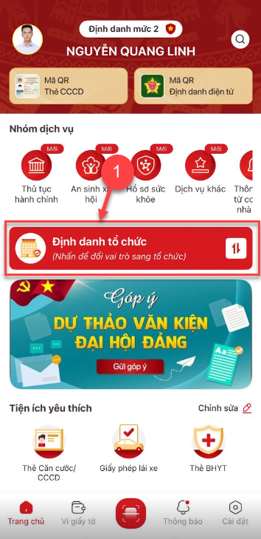  Hình 1 Màn hình chọn chức năng Định danh tổ chức | 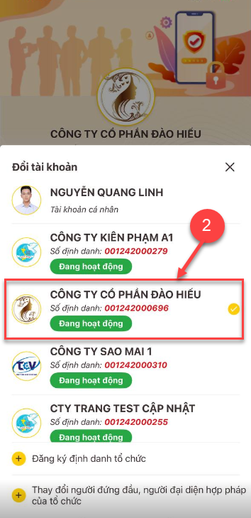  Hình 2 Màn hình chọn tổ chức để thực hiện tạo yêu cầu cấp giấy phép
Tại màn trang chủ định danh tổ chức Chọn Dịch vụ công tổ chức Chọn Cấp giấy phép vận chuyển công cụ hỗ trợ.
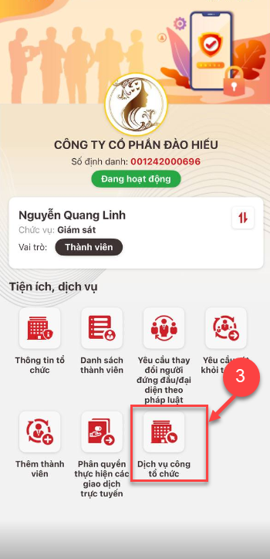  Hình 3 Màn hình chọn chức năng Dịch vụ công tổ chức | 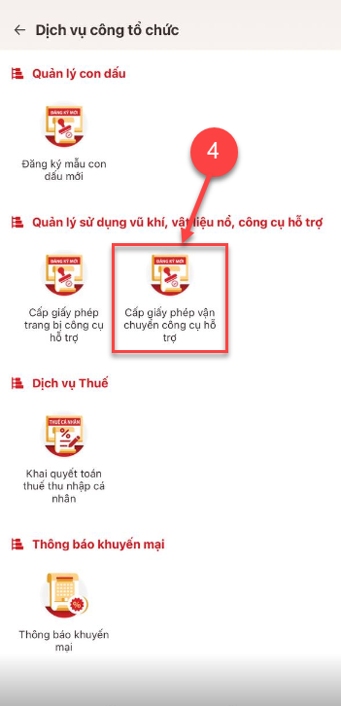  Hình 4 Màn hình chọn chức năng Cấp giấy phép vận chuyển công cụ hỗ trợ
Bước 2: Tại màn hình Cấp giấy phép vận chuyển công cụ hỗ trợ Chọn Tạo mới yêu cầu
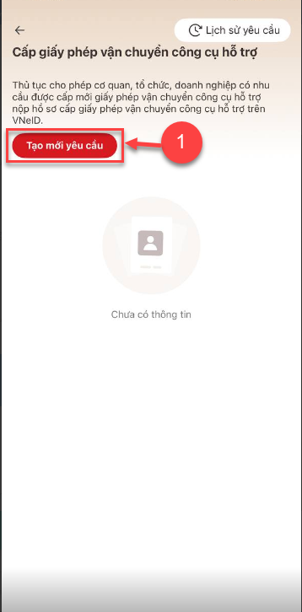
Hình 5 Màn hình chọn Tạo mới yêu cầu
Bước 3: Nhập thông tin chịu trách nhiệm vận chuyển
Tại màn Cấp giấy phép vận chuyển công cụ hỗ trợ, công dân kiểm tra lại Thông tin người yêu cầu, Thông tin cơ quan, tổ chức, Thông tin người đại diện.
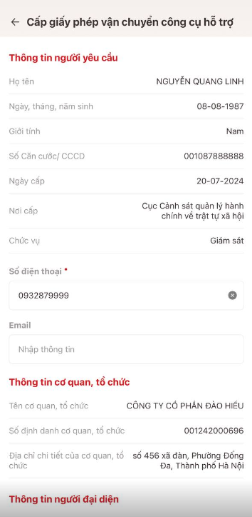 | 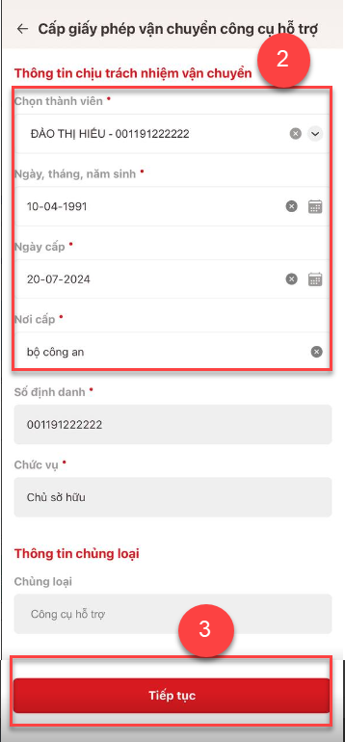
Hình 6 Màn nhập thông tin chịu trách nhiệm vận chuyển
Tại nhóm Thông tin người chịu trách nhiệm vận chuyển, công dân nhấn Chọn thành viên Nhập đầy đủ thông tin các trường có đánh dấu * đỏ Nhấn Tiếp tục
Bước 4: Màn Thông tin vận chuyển
Tại màn Thông tin vận chuyển, công dân nhập đầy đủ đầy đủ thông tin các trường có đánh dấu * đỏ.
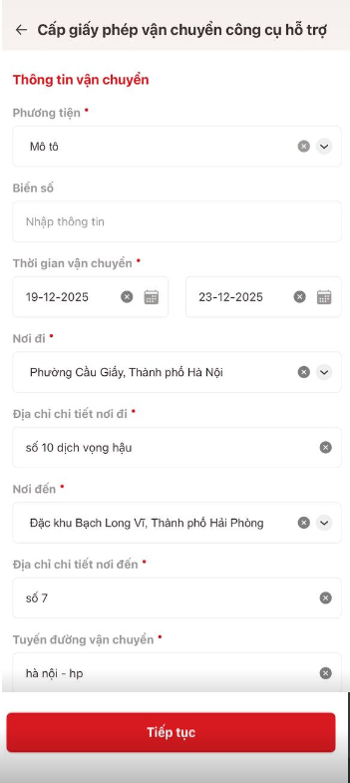
Hình 7 Màn Thông tin vận chuyển
Bước 5: Danh sách công cụ hỗ trợ
Tại màn Danh sách công cụ hỗ trợ Chọn Thêm thông tin.
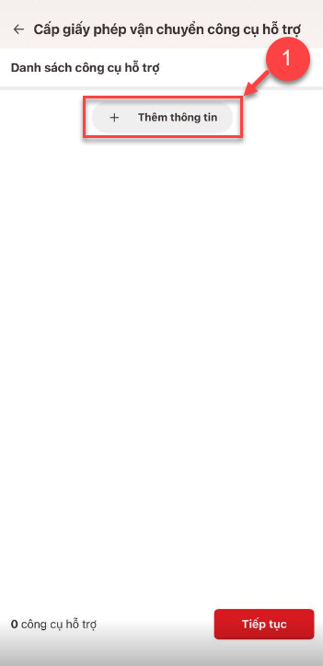 | 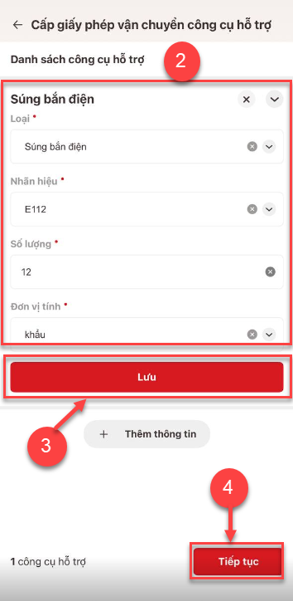
Hình 8 Màn hình thêm loại công cụ hỗ trợ
Công dân nhập đầy đủ thông tin các trường có đánh dấu * đỏ Nhấn Lưu để lưu lại thông tin Nhấn Tiếp tục để tiếp tục khai báo.
Bước 6: Thông tin người điều khiển phương tiện
Trường hợp công dân chọn phương tiện vận chuyển là ô tô thì nhập them thông tin người điều khiển phương tiện, còn chọn loại phương tiện vận chuyển khác thì không có màn này.
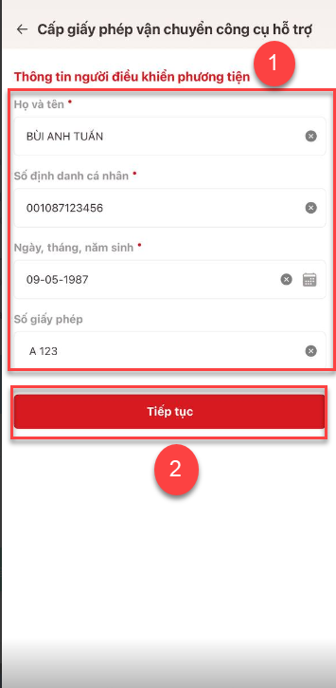
Hình 9 Màn nhập thông tin người điều khiển phương tiện
Tại màn Thông tin người điều khiển phương tiện, công dân nhập đầy đủ thông tin các trường có đánh dấu * đỏ Nhấn Tiếp tục.
Bước 7: Màn chọn Cấp thực hiện, Hình thức nhận kết quả
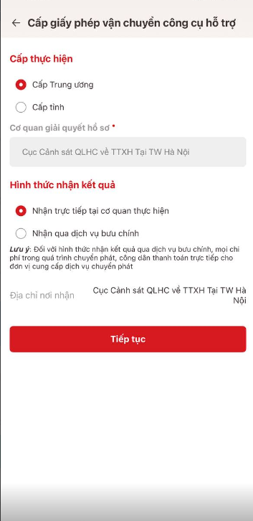 | 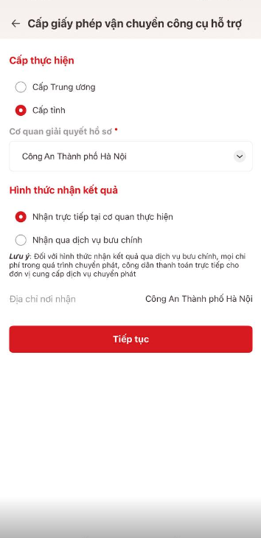
Hình 10 Màn chọn cấp thực hiện- Cấp Trung Ương | Hình 11 Màn chọn cấp thực hiện- Cấp tỉnh
- Công dân chọn Cấp thực hiện, Cơ quan giải quyết hồ sơ .
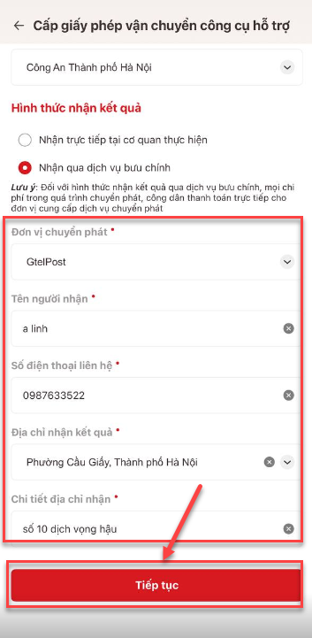
Hình 12 Màn chọn Hình thức nhận kết quả- Nhận qua dịch vụ bưu chính
Công dân chọn một trong hai hình thức nhận kết quả:
+ Nhận trực tiếp tại cơ quan thực hiện
+ Nhận qua dịch vụ bưu chính
Sau khi nhập đầy đủ các trường thông tin Nhấn Tiếp tục
Bước 8: Màn xác nhận hồ sơ cấp giấy phép vận chuyển công cụ hỗ trợ
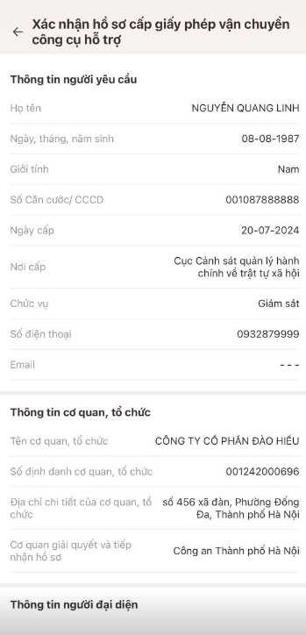 | 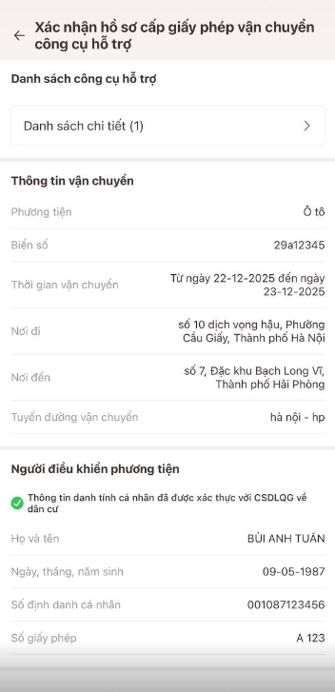 | 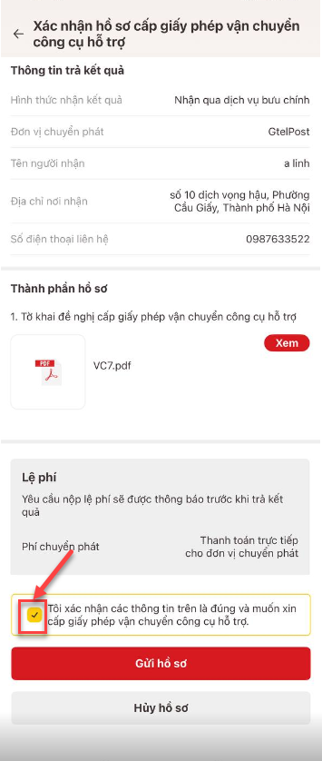
Hình 13 Màn xác nhận hồ sơ cấp giấy phép vận chuyển công cụ hỗ trợ
Công dân kiểm tra lại các thông tin đã khai.
+ Tích chọn “Tôi xác nhận các thông tin trên là đúng và muốn xin cấp giấy phép vận chuyển công cụ hỗ trợ..” Nhấn Gửi hồ sơ.
Trường hợp công dân không muốn tiếp tục tạo yêu cầu Nhấn Hủy hồ sơ.
Lưu ý:
Hồ sơ sau khi hủy sẽ không thể khôi phục lại.
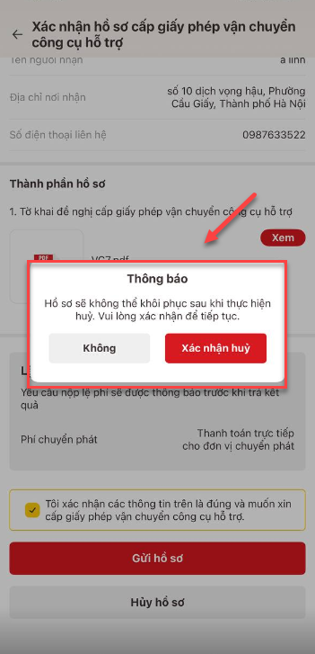
Hình 14 Màn thông báo xác nhận hủy
+ Để xem danh sách công cụ hỗ trợ, nhấn danh sách chi tiết .
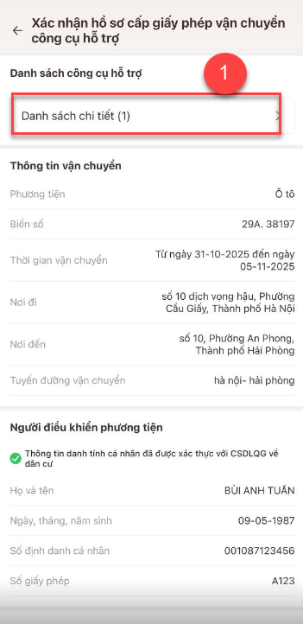 | 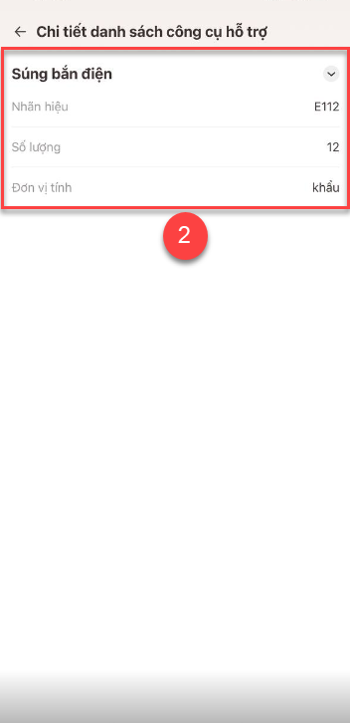
Hình 15 Màn xem chi tiết danh sách công cụ hỗ trợ
Bước 8: Tạo yêu cầu thành công
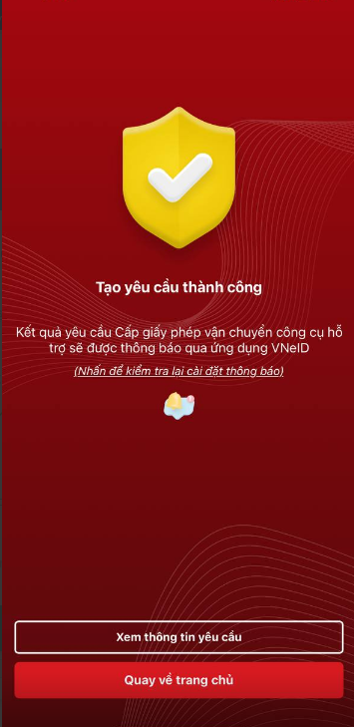
Hình 16 Màn tạo yêu cầu thành công
+ Nhấn: Nhấn để kiểm tra lại cài đặt thông báo để chuyển sang màn cài đặt nhận thông báo khi có kết quả trả về.
+ Nhấn: Xem thông tin yêu cầu để xem lại chi tiết yêu cầu
+ Nhấn: Quay về trang chủ để quay về màn trang chủ VneID

Xem lịch sự yêu cầu
- Cách thực hiện
Bước 1: Truy cập chức năng
Tại màn hình Cấp giấy phép vận chuyển công cụ hỗ trợ Nhấn Lịch sử yêu cầu
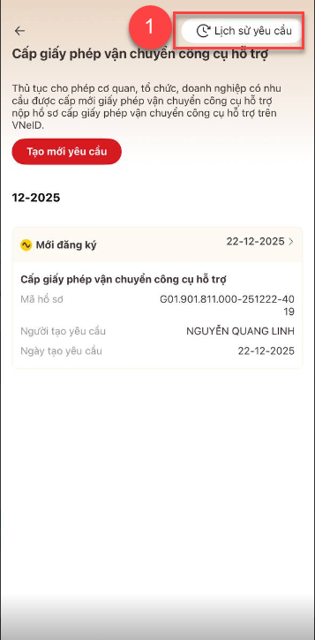
Hình 17 Màn chọn Lịch sử yêu cầu
Bước 2: Tìm kiếm
Tại màn Lịch sử cấp giấy phép vận chuyển công cụ hỗ trợ, công dân thực hiện tìm kiếm hồ sơ cần xem:
+ Chọn thời gian từ ngày – đến ngày

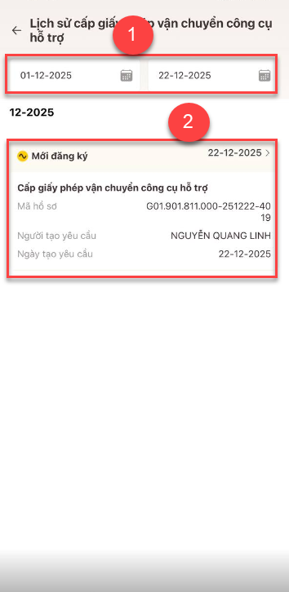
Hình 18 Màn Tìm kiếm hồ sơ

Nhận kết quả thông báo từ VNeID
Hồ sơ sau khi gửi thành công, hệ thống VNeID sẽ gửi thông báo cập nhật trạng thái để công dân có thể theo dõi quá trình xử hồ sơ.
Bước 1: Xem thông báo
Có 2 cách để xem thông báo :
+ Cách 1: Hiển thị thông báo trên màn hình khóa của thiết bị (trường hợp người dùng đã đăng ký cài đặt nhận thông báo trên ứng dụng VNeID)
Tại màn hình khóa của điện thoại Chọn Thông báo
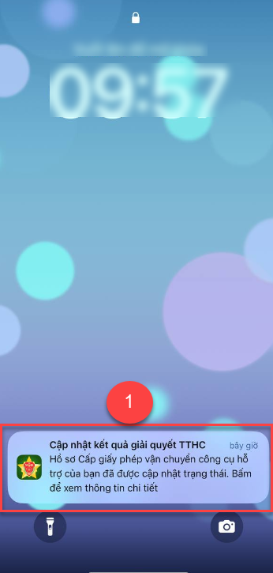
Hình 19 Màn nhận thông báo từ màn hình khóa của điện thoại
Hệ thống hiển thị màn Chi tiết hồ sơ
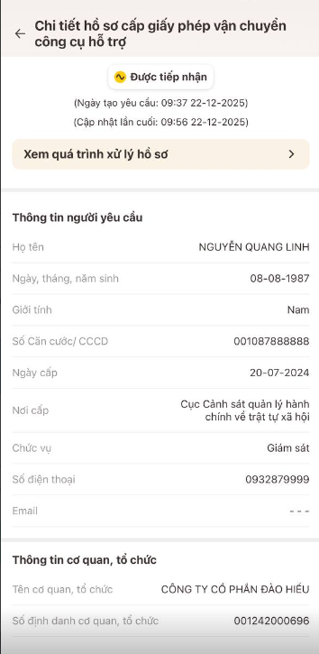 | 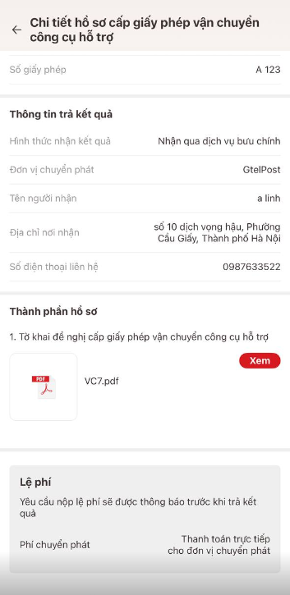
Hình 20 Màn chi tiết hồ sơ cấp giấy phép vận chuyển công cụ hỗ trợ
+ Cách 2:
Công dân thực hiện đăng nhập tài khoản định danh điện tử mức 2. Tại màn hình trang chủ Chọn Thông báo Chọn thông báo cần xem.
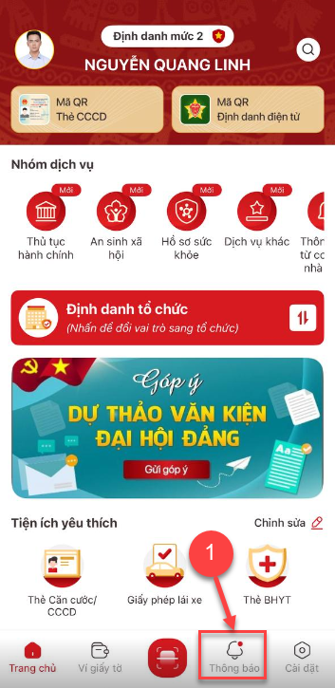 | 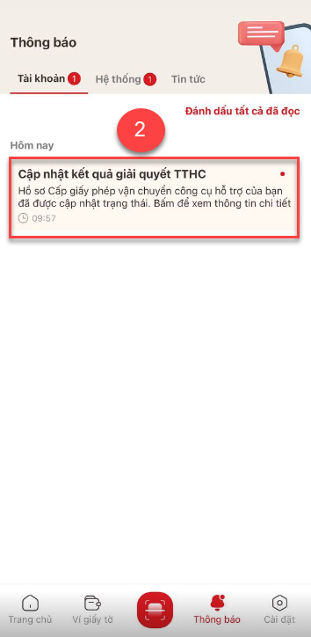
Hình 21 Màn chọn tag Thông báo | Hình 22 Màn chọn thông báo cần xem
Bước 2: Xem chi tiết hồ sơ cấp giấy phép vận chuyển công cụ hỗ trợ
Hình 23 Màn xem chi tiết hồ sơ cấp giấy phép vận chuyển công cụ hỗ trợ
Để xem quá trình xử lý hồ sơ Nhấn Xem quá trình xử lý hồ sơ
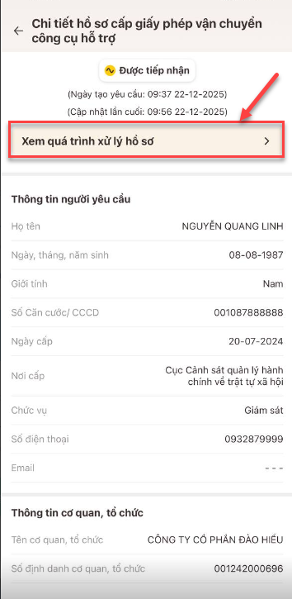 | 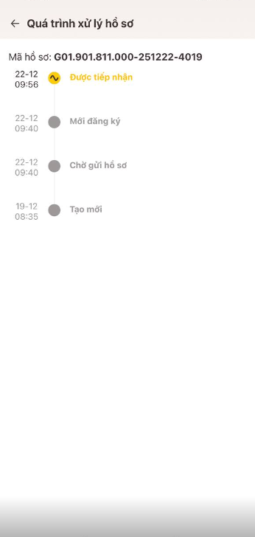
Hình 24 Màn xem quá trình xử lý hồ sơ

Thanh toán
Sau khi nhận được thông báo hoàn tất nghĩa vụ tài chính, công dân thực hiện thanh toán phí.
- Cách thực hiện
Bước 1: Tại màn Thông báo chọn Thông báo
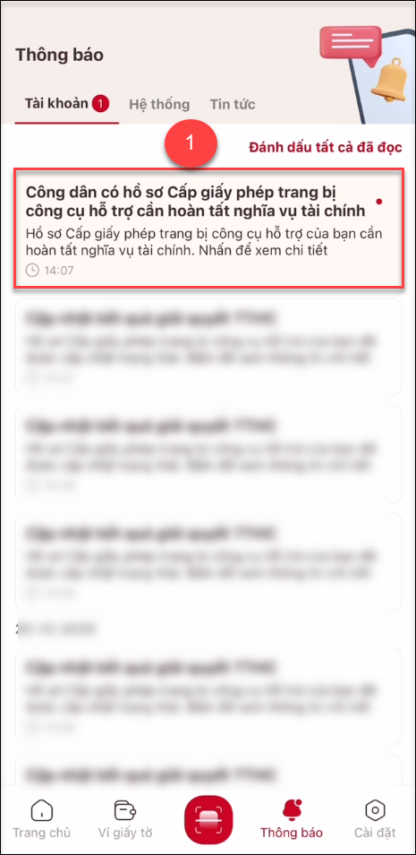
Hình 25 Màn chọn thông báo để hoàn tất thủ tục thanh toán
Bước 2:
Tại màn Chi tiết hồ sơ Cấp giấy phép vận chuyển công cụ hỗ trợ , công dân kiểm tra lại t thông tin đã khai Chọn Thanh Toán
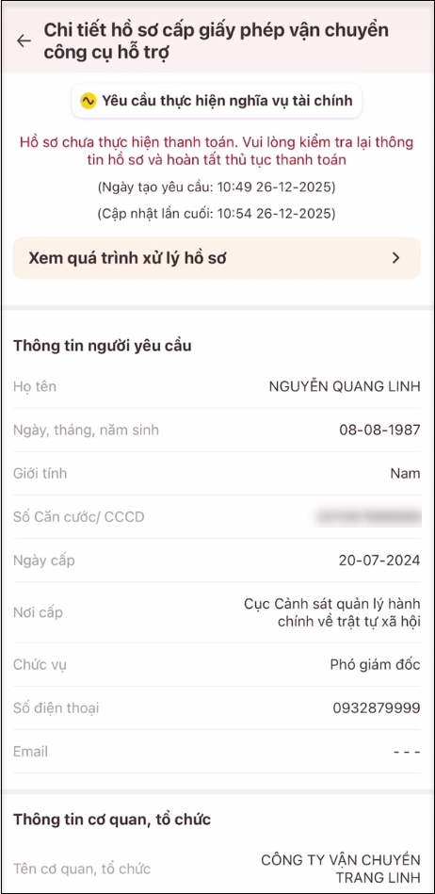 | 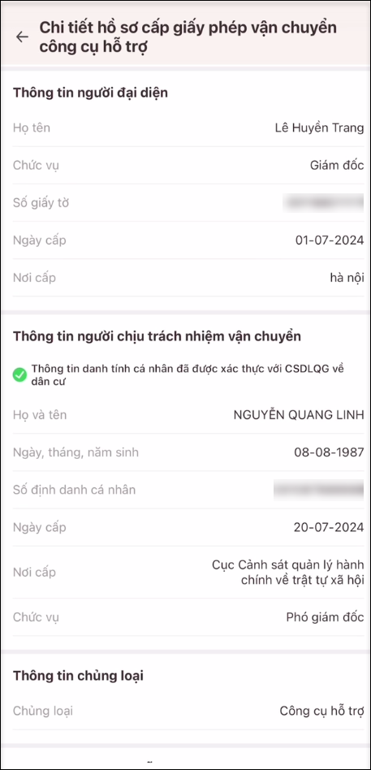 | 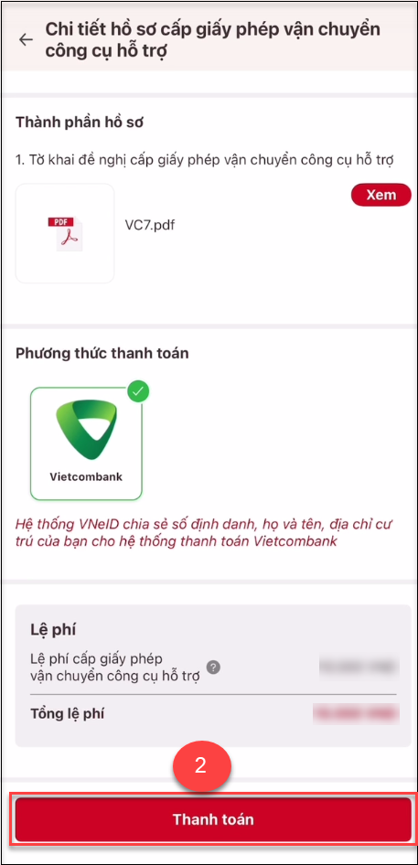
Hình 26 Màn chi tiết hồ sơ Cấp giấy phép vận chuyển công cụ hỗ trợ- chọn Thanh toán
Bước 3
Tại màn Phương thức thanh toán Chọn hình thức thanh toán .
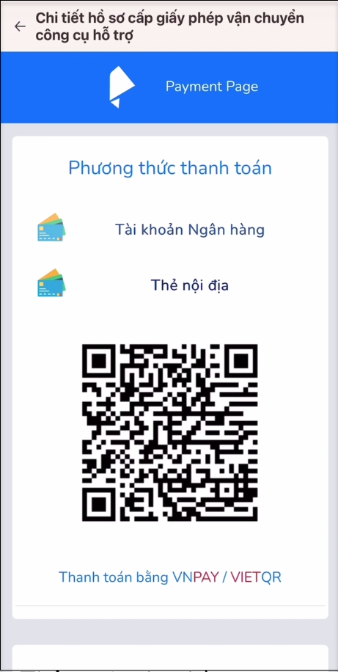
Hình 27 Màn chọn phương thức thanh toán
Chọn phương thức thanh toán : Tài khoản Ngân hàng, Thẻ nội địa hoặc thanh toán bằng VNPAY/ VIETQR.
Trường hợp thanh toán bằng VNPAY/ VIETQR công dân mở app ra để quét mã thanh toán.
Trường hơp thanh toán bằng tài khoản ngân hàng Chọn Tài khoản ngân hàng
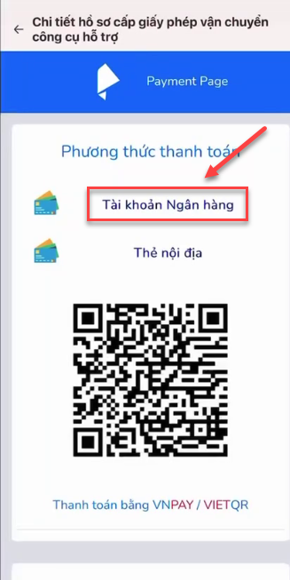
Hình 28 Màn chọn tài khoản ngân hàng
Hệ thống hiển thị màn Phương thức thanh toán
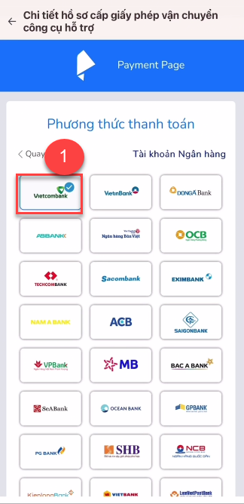 | 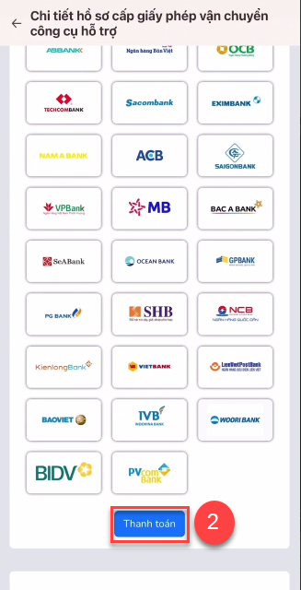 | 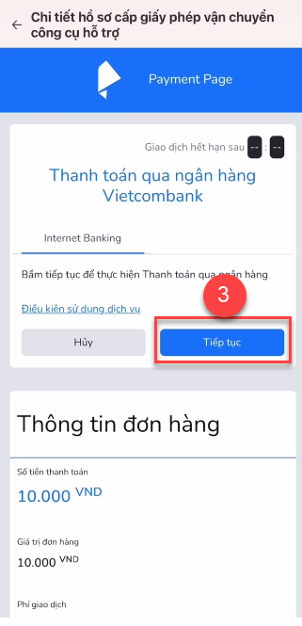
Hình 29 Màn chọn ngân hàng
Chọn Tài khoản ngân hàng Nhấn Thanh Toán Nhấn Tiếp tục
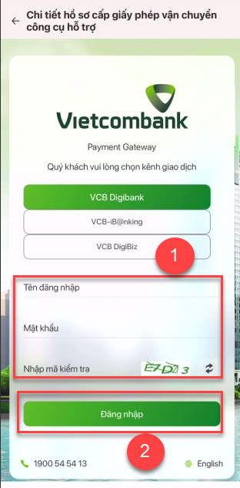
Hình 30 Màn thanh toán của ngân hàng
Tại màn thanh toán của ngân hàng Công dân nhập đầy đủ thông tin Nhấn Đăng nhập để thực hiện thanh toán .
Sau khi thanh toán thành công, hệ thống chuyển về màn chi tiết hồ sơ Cấp giấy phép vận chuyển công cụ hỗ trợ và cập nhật trạng thái cho hồ sơ .
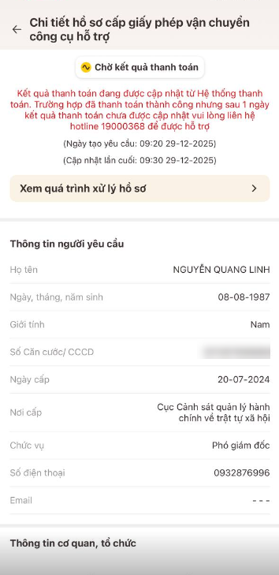 |  | 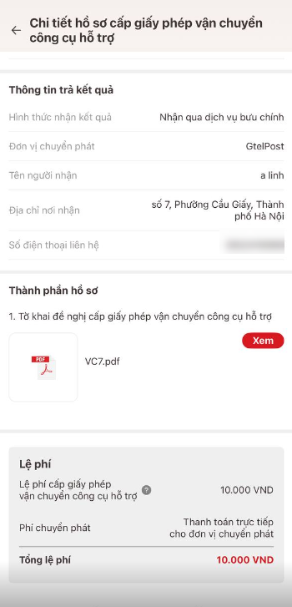
Hình 31 Màn chi tiết hồ sơ Cấp giấy phép vận chuyển công cụ hỗ trợ

